Номинация для педагогов: проект познавательно – творческий
Циренова Светлана Евгеньевна, учитель – логопед, высшая категория
МБДОУ «Детский сад №1 общеразвивающего вида» г.Сосногорска, Республики Коми
Познавательно – творческий проект «Космос», для детей старшего дошкольного возраста.
Актуальность проекта:
С древних времен людей манило все недоступное и загадочное. Без сомнения самым недостижимым из всего того, что их окружало, был космос. Космос всегда притягивал, заставлял мечтать, раздумывать и любить. Так и сейчас тема неизведанности космоса пробуждает детский интерес, фантазию и творчество. С помощью, каких методов можно заинтересовать ребёнка, помочь ему узнавать новую, интересную информацию о космосе? Мы считаем, что проект позволит детям усвоить сложный материал через совместный поиск решения проблемы, тем самым, делая познавательный процесс интересным и мотивационным. Работа над проектом носит комплексный характер, пронизывает все виды деятельности дошкольников, проходит в повседневной жизни и на специальных интегрированных занятиях. Проектная деятельность развивает творческую активность детей, помогает самому педагогу развиваться как творческой личности. Данный проект направлен на развитие кругозора детей, формирование у них познавательной активности, воспитание патриотических чувств (гордость за российских космонавтов – первооткрывателей космоса), нравственных ценностей (добрых, дружественных отношений и т.д.).
Проблема:
- Недостаточное внимание родителей к российскому празднику - День космонавтики.
- Поверхностные знания детей о космосе, о первом человеке, полетевшем в космос, о существовании праздника в России - День космонавтики.
Функция проекта: Познавательно-творческий проект в рамках комплексно-тематического планирования на 2013-2014 учебный год в подготовительной группе.
Круг активных и пассивных участников проекта: Дети подготовительной группы, родители, воспитатель, учитель – логопед.
Идея проекта:
Вовлечение детей в практическую деятельность по ознакомлению с космосом, формированию бережного отношения к окружающему миру.
Цель проекта:
- Познакомить детей с российским праздником – День космонавтики.
- Закрепить представления детей о космосе, планетах, Солнечной системе; активизировать познавательную, речевую деятельность.
- Формировать предпосылки поисковой деятельности, коммуникативных навыков.
- Совершенствовать творческие умения и навыки, продуктивную деятельность детей.
- Приобщать детей к изобразительному искусству.
Задачи:
- Продолжать расширять представление детей о многообразии космоса. Рассказать детям об интересных фактах и событиях космоса.
- Дать детям представления о том, что Вселенная – это множество звёзд. Солнце – это самая близкая к Земле звезда. Уточнить представления о планетах, созвездиях.
- Дать детям знания об освоении человеком космического пространства, о значении космических исследований для жизни людей на Земле. Познакомить с первым лётчиком-космонавтом Ю.А. Гагариным.
- Воспитывать чувство гордости за свою Родину.
- Привлечь родителей к совместной деятельности, к празднованию Дня космонавтики.

Ожидаемый результат:
- Усвоение детьми знаний, представлений о космосе, солнечной системе.
- Формирование у детей эмоционально-ценностного отношения к людям, работа которых связана с освоением космоса, воспитание любви и интереса к Российской космонавтике.
- В процессе взаимопонимания у детей происходит развитие коммуникативных навыков, развивается диалогическая речь, активизируется и обогащается словарный запас.
- При выполнении детьми продуктивной деятельности между детьми возникает доброжелательность, взаимопомощь и благоприятный эмоциональный климат.
- Вовлечение родителей в совместную творческую деятельность с ребёнком происходит формирование у детей семейной принадлежности, роста значимости в мировом сообществе.
Критерии, показатели, индикаторы, позволяющие оценить результаты:
В ходе проектной работы был разработан мониторинг знаний детей по теме «Космос», который проводился в начале проекта и после его завершения. Детям предлагалось ответить на следующие вопросы:
- Что такое Солнечная система?
- Какие планеты солнечной системы ты знаешь?
- Как называется планета, на которой мы живем?
- Кто летает в Космос?
- Кто первый полетел в космос?
- Когда впервые человек полетел в космос?
- На чем летают в космос?
- Зачем люди летают в Космос?
- Каких российских космонавтов ты знаешь?
- Какие созвездия нашего неба ты знаешь?
Результаты диагностики показали, что на начальном этапе работы относительно высокий уровень показали 11 детей (44,7%), на среднем уровне были знания у 5 детей (31,2%), совсем низкий уровень – у 4 детей (24%). Знания детей о космосе были поверхностными и отрывочными, полученные, в основном, из мультфильмов, дети называли 1-2 планеты, не знали имени первого космонавта, слабо представляли, чем люди занимаются в космосе. Заключительная диагностика показала, что знания детей о космическом пространстве и об освоении космоса людьми у детей систематизировались, обогатился активный словарь за счет введения новых слов на познавательных занятиях и употребления их в других видах деятельности: в играх, обсуждении иллюстраций, продуктивной деятельности и т.д. Дети увидели, насколько проблема освоения космоса значима для страны и почувствовали себя причастными к ней. Результаты итоговой диагностики: высокий уровень показали 19 детей (90,6%) , средний уровень - 1 ребенок (9,4%), низкий уровень: 0 детей (0%)

Этапы реализации проекта

1 этап Подготовительный
- Выявление первоначальных знаний детей о космосе.
- Определение проблемы: предложение совершить увлекательное космическое путешествие.
- Информация родителей о проекте.
- Подбор познавательной и художественной литературы о космосе, фотографий, картинок по теме.
- Подготовка материала и оборудования к образовательной деятельности.
- Подбор и изготовление материала для осуществления продуктивной деятельности.
2 этап Основной
- Проведение организационной деятельности;
- Работа с родителями по теме «Космос»
- Организация сюжетно - ролевых, дидактических и подвижных игр.
- Оформление творческих выставок с детскими работами.
3 этап Заключительный
- Презентация модели Солнечной системы.
- Совместное с родителями спортивное развлечение «Полет в космос».
- Итог проекта «Космос».
№ | Мероприятия | Сроки | Ответственные | Результат
1.  1.1. | Подготовительный этап  1.1.Диагностика детей на выявление первоначальных знаний о космосе | 17.03.14-  23.03.14 | Воспитатель  Учитель - логопед | Уровни знаний детей на тему «Космос»  высокий- 44,7%  (11 детей)  средний- 31,2%  (5 детей)  низкий- 24%  (4 детей)
1.2. | Информированность родителей о предстоящей деятельности.  Оформление папки-передвижки; фотовыставки.  Подбор познавательной и художественной литературы, альбомов, фотографий о космосе. | 17.03.14-  23.03.14 | Воспитатель  Учитель – логопед | Родители  информированы;  предложения родителей о содействии в проведении предстоящих мероприятий.
1.3. | Консультация родителей «Как познакомить дошкольников с космосом» | 19.03.14 | Воспитатель | Консультация проведена
1.4. | Подбор и изготовление материалов для осуществления продуктивной деятельности. | 17.03.14-  23.03.14 | Воспитатель  Учитель – логопед | Интерес,  эмоциональное отношение.  Чувство радости от творческой деятельности.
2.  2.1. | Основной этап  Проведение организационной деятельности:  - Беседа «Первый полет  Ю.А.Гагарина в космос»  - Беседа «Наша Вселенная»  - Познавательная образовательная деятельность «Полет первого космонавта»  - Аппликация «Путь к звездам»  - Рисование «Мы в космосе»,  «Звездное небо»  - Конструирование «Моя ракета»,  Оригами «Ракета» | 24.03.14-11.04.14 | Воспитатель  Учитель - логопед | Знания детей;  Познавательный интерес;  Рассказы детей.
2.2. | Организация сюжетно-ролевых игр «Космонавты» «Мы изучаем космос», «Звездочет», «Космические спасатели». | 24.03.14-11.04.14 | Воспитатель | Знание детей.  Представление о профессиях.  Познавательный интерес.
2.3. | Чтение статей из энциклопедий и чтение художественной литературы (стихи, загадки. рассказы) | 24.03.14-11.04.14 | Воспитатель | Поддерживать интерес к художественному слову. Побуждать к поиску новой информации. Учить замечать средства художественной выразительности.
2.4. | Оформление выставок:  -детских работ «Звездное небо»  -«Разноцветный мир космоса»  - «Космические планеты» | 24.03.14-11.04.14 | Воспитатель | Выставка работ родителей и детей, используя разнообразный материал.  Чувство радости от творческой деятельности.
2.4 | Проведение образовательной деятельности по автоматизации звука р тема «Космическое путешествие» с использованием презентации.  Оформление музыкального зала на тему «Космос»;  Подбор музыкального сопровождения. | 11.04.14 | Учитель – логопед | Знание детей на данную тему  Развитие активного интереса.
3.  3.1. | Заключительный этап  Диагностика детей о полученных знаниях. | 12.04.14-16.04.14 | Воспитатель  Учитель – логопед | Уровни знаний детей  высокий – 90,6%  (19 детей)  средний – 9,4%  (1 ребенок)  низкий – 0%  0 детей
3.2. | Представление презентации «Космическое путешествие» | 14.04.14 | Воспитатель  Учитель – логопед | Знание детей на данную тему  Развитие активного интереса.
3.3. | Итоговое мероприятие совместно с родителями спортивного развлечения «Полет в космос» | 15.04.14 | Воспитатель  Учитель – логопед | Знание детей на данную тему  Развитие активного интереса.  Радость от яркого праздника.
3.4. | Диагностика детей. Выставка работ детей «Солнечная система». | 12.04.14-16.04.14 | Воспитатель  Учитель – логопед | Знания детей.  Чувство радости от творческой деятельности.  Любование полученным результатом.
3.5. | Информированность родителей о полученных знаниях по проекту «Космос»  Оформление папки-передвижки «Наши достижения». | 16.04.14 | Воспитатель | Элементарные знания детей по теме «Космос». Родители информированы.
Результат:
Принимали участие в проекте 85% семей, в праздновании российского праздника - День космонавтики. Заинтересованность детей темой о космосе, проявление их познавательной активности: вместе с родителями находят информацию по теме, рассказывают и делятся своими знаниями с другими детьми в детском саду. Принесение детьми из дома своей литературы для чтения, самостоятельно нарисованные рисунки о космосе. Обыгрывание в детском саду сюжетно–ролевой игры «Космические спасатели». Инициативное конструирование детьми из строительного материала, конструктора, бумаги ракет по своему представлению, проявление творчества и детальности в работе.
Условия реализации данного проекта:
- Выбор специальных педагогических воздействий.
- Создание развивающей среды.
- Создание системы деятельности.

Приложение к проекту «Космос»
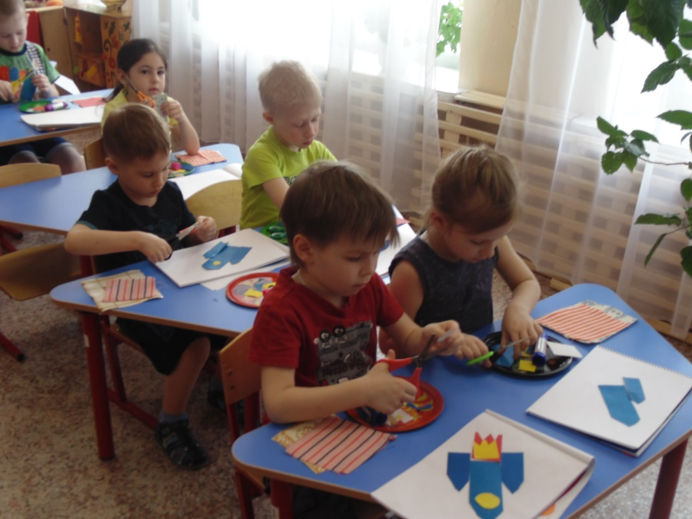

Аппликация «Путь к звездам»
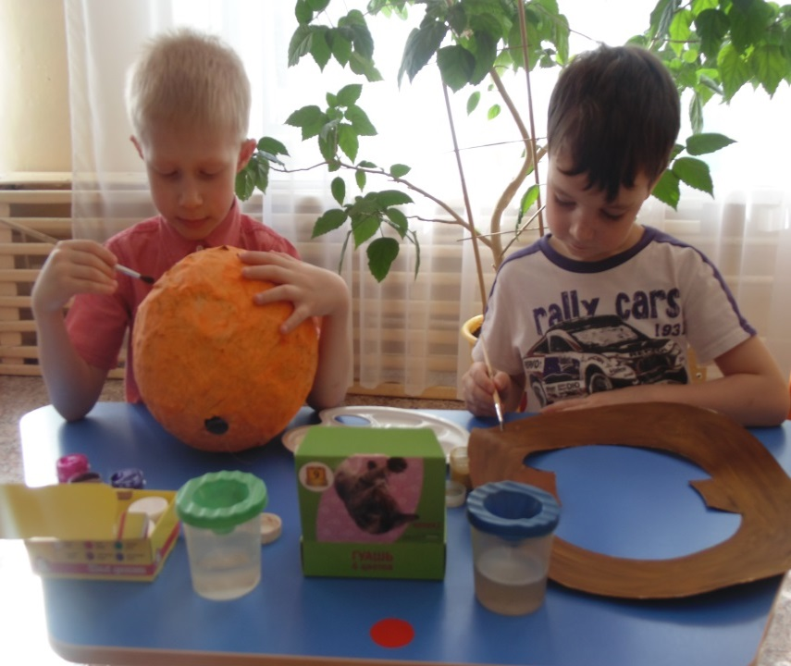
Космические планеты своими руками

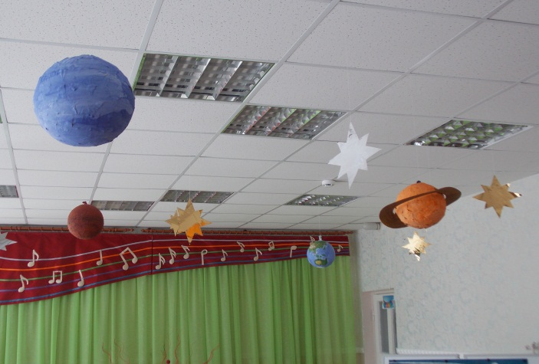
Солнечная система своими руками

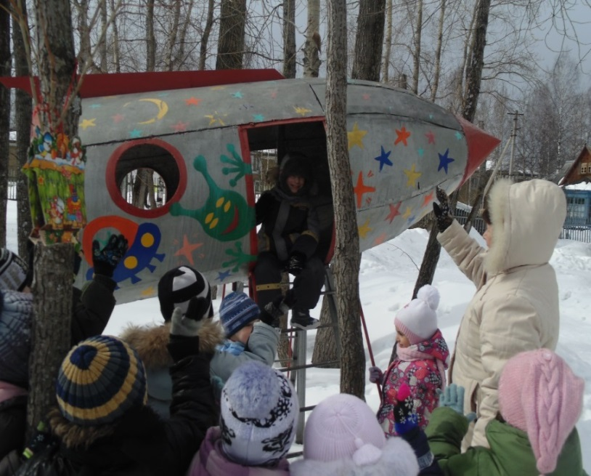
В путешествие по космическим просторам.

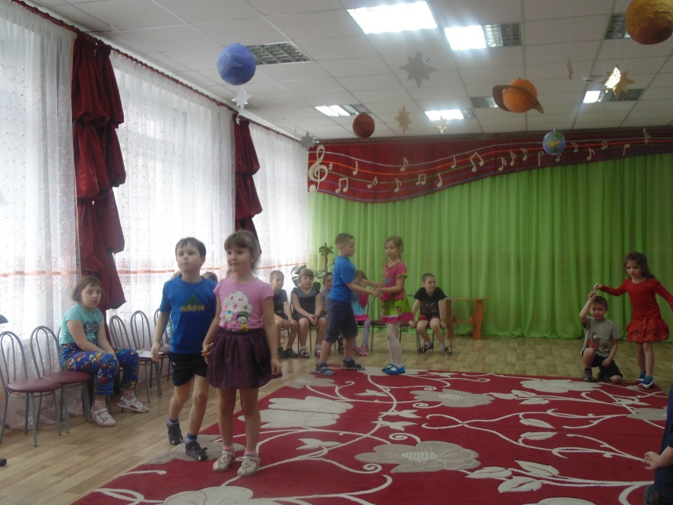

Итоговое развлечение «Полет в космос»

